crianças e adolescentes
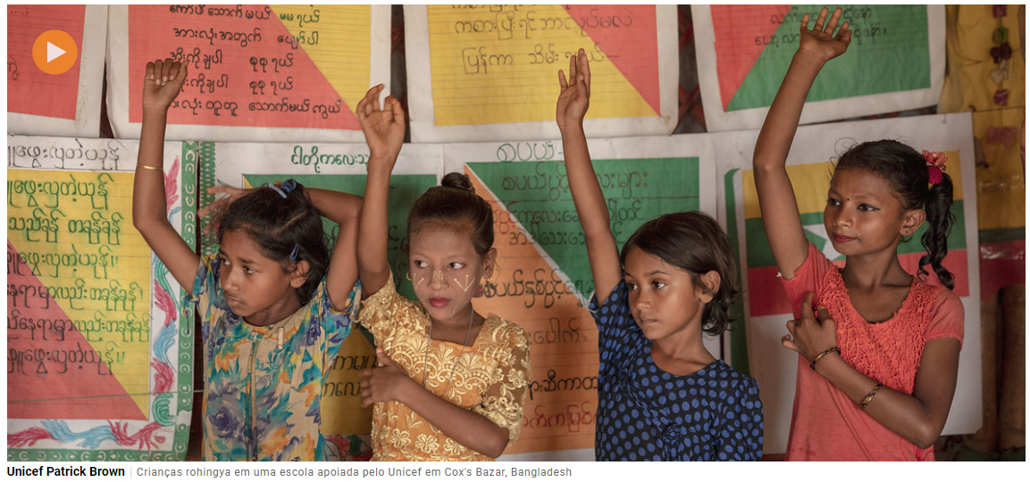
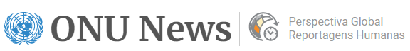

Convenção Sobre os Direitos da Criança faz 30 anos
20 novembro 2019
Direitos humanos
Documento é o tratado de direitos humanos mais ratificado da história; secretário-geral pediu que promessas feitas há três décadas sejam cumpridas; Dia Mundial da Criança também é celebrado a 20 de novembro.
Este 20 de novembro marca o 30º aniversário da adoção da Convenção Sobre os Direitos da Criança.
Em mensagem sobre a data, o secretário-geral da ONU disse que o documento “estabeleceu, pela primeira vez, um compromisso global vinculativo sobre os direitos de todas as meninas e meninos.”

Progresso
António Guterres afirmou que “há exatamente 30 anos, as nações do mundo uniram-se para fazer uma promessa a todas as crianças.”
Segundo ele, “todos os países reconheceram como as crianças são especialmente vulneráveis e comprometeram-se a fornecer-lhes alimentos, cuidados de saúde, educação e proteção.”
Desde então, houve avanços significativos. O chefe da ONU destacou conquistas como a descida da mortalidade infantil, que caiu para mais da metade, e os níveis de raquitismo, que diminuíram em todo o mundo.
Apelo
Para o secretário-geral, no entanto, “ainda há milhões de crianças que sofrem com a guerra, a pobreza, a discriminação e a doença.”
A nível mundial, Guterres diz que “as crianças mostram sua força e liderança na defesa de um mundo mais sustentável para todos.”
Neste aniversário da convenção, o chefe da ONU apela a todos os países para que cumpram a sua promessa. Ele diz que é preciso “aproveitar estas conquistas e reafirmar o compromisso em pôr as crianças em primeiro lugar.”
Comemoração
No dia 20 também é celebrado o Dia Mundial da Criança, que foi estabelecido em 1954 com o objetivo de promover a união internacional e melhorar o bem-estar das crianças em todo o mundo.
A ONU pede que todos se envolvam nesta luta, sejam eles pais, professores, médicos, líderes governamentais, ativistas, líderes religiosos e comunitários, empresários ou jornalistas.
Segundo a organização, “todos podem ter um papel importante para tornar o Dia Mundial da Criança relevante para seus filhos, sociedades e comunidades.”
Para as Nações Unidas, a data “oferece uma oportunidade para defender, promover e celebrar os direitos da criança, criando diálogos e ações que construirão um mundo melhor para as crianças.”

Os 30 anos da Convenção sobre os Direitos da Criança

Texto foi adotado pelas Nações Unidas em 20 de novembro de 1989. Três décadas depois, o que as crianças sabem sobre os seus direitos? Meninos e meninas de três continentes responderam à Deutsche Welle.

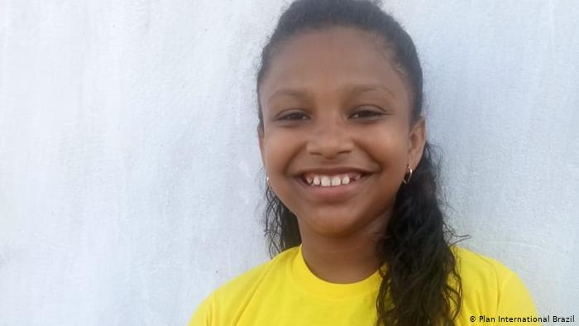 | Direito ao respeito  "As crianças têm que estudar, brincar, ser o que quiserem e ser respeitadas, que é o direito mais importante." Thalita Fernanda, 9 anos, São Luís, Maranhão, Brasil
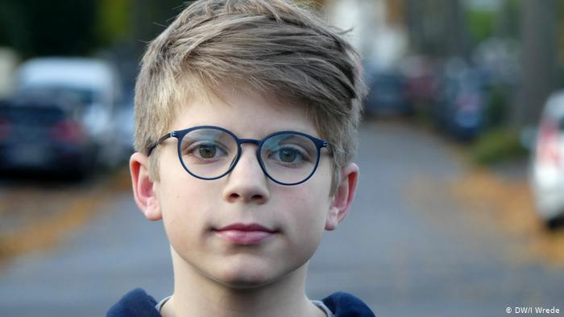 | Direitos iguais a todas as crianças  "Há direitos especiais às crianças, como o direito à educação, o direito a não serem exploradas e o direito ao lazer. As crianças também têm o direito de serem cuidadas e não apanhar. Acho que nos países em desenvolvimento muitos desses direitos são ignorados. Mas as crianças têm os mesmos direitos em todo o mundo." Pekka, 11 anos, Bonn, Alemanha
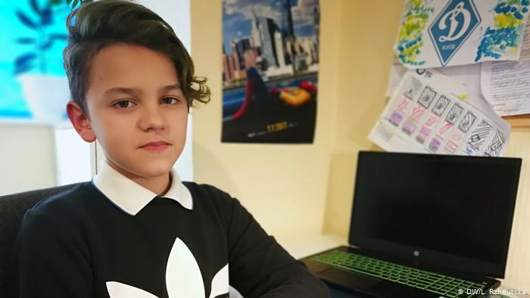 | Direito à identidade  "Toda criança tem direito a um nome e também de ser cuidada por seus pais ou pais adotivos. O direito de que eu mais gosto é o de poder expressar a minha opinião. Costumo exercer esse direito de maneira constante." Hlib, 13 anos, Kiev, Ucrânia
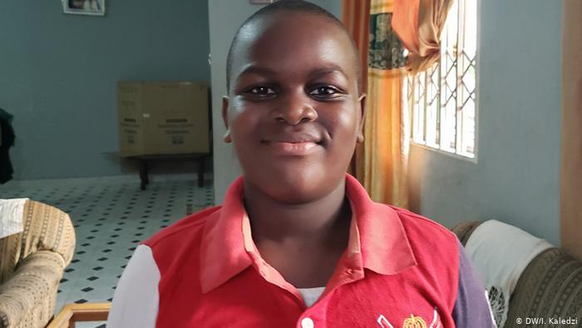 | Uma criança, muitos direitos  "Tenho direito a ir à igreja e rezar. Tenho direito de brincar com meus amigos. Tenho direito de me defender na escola. Tenho o direito de viver. Tenho direito a um teto sobre a minha cabeça e também a comida. Tenho direito à educação e a visitar a minha família." Neil Amoah, 10 anos, Acra, Gana
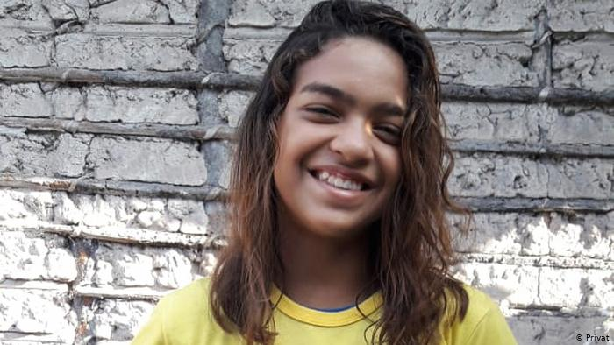 | Direito de ser criança  "Eu aprendi que temos direito a uma boa educação, de qualidade, e a não sermos obrigados a trabalhar como os adultos. Também temos direito a brincar com outras crianças, sem sermos discriminados por raça, sexo ou cor. Criança tem direito a ser criança." Brenda Maria, 12 anos, Teresina, Piauí, Brasil
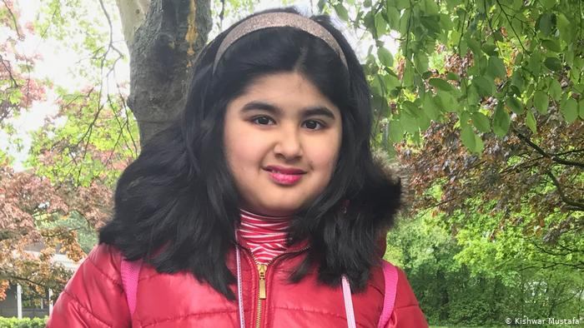 |  | Direito à educação  "As crianças têm direito à educação, à alimentação, à água potável, atenção das outras pessoas e proteção. O direito à educação é o mais importante para mim, pois quero ser uma pessoa educada e ter uma boa profissão." Sakina, 8 anos, Bonn, Alemanha
Direito de brincar
"Conheço meus direitos como criança. O mais importante, para mim, é o direito à liberdade de expressão. Também de brincar e descansar, porque nenhuma criança ou mesmo um adulto podem ser produtivos por muito tempo. No que diz respeito à liberdade de expressão, a opinião de uma criança deve ser aceita pela sociedade, mesmo que seja diferente de outras." Bohdan, 14 anos, Kiev, Ucrânia
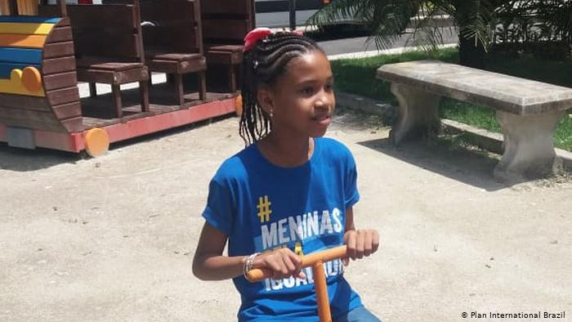 |  | Direito à saúde  "Eu sei que as crianças têm direitos. E sei também que existe o Estatuto da Criança e do Adolescente, que fala de um conjunto de direitos voltados para nós. E o direito que eu acho mais importante é à saúde porque, sem saúde, você não pode brincar nem estudar." Nicole, 10 anos, São José de Ribamar, Maranhão, Brasil
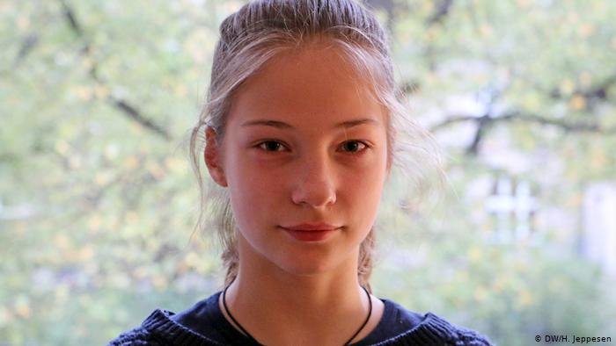 |  | Alimentação, educação e segurança  "As crianças têm os seus próprios direitos. Considero especialmente importante que todas as crianças tenham comida e bebida, educação, segurança, uma família e que não precisem ser exploradas ou trabalhar. Há países onde isso acontece. Acho isso muito ruim, já que as crianças não podem se defender contra isso. Os adultos são muito mais fortes." Friederika, 12 anos, Colônia, Alemanha
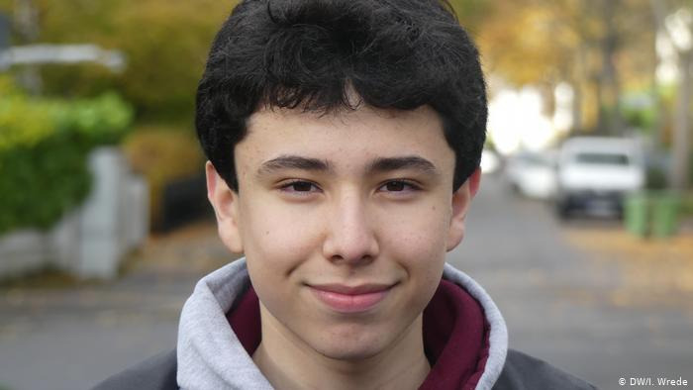 |  | Jovens são politicamente ativos  "Acho que o direito à educação é o mais importante, porque todas as crianças devem ter oportunidade de ter educação, inclusive as meninas. Naturalmente, as questões climáticas também são muito importantes para mim. E o exemplo de Greta Thunberg mostra que os jovens, agora, são mais ativos politicamente. Acho isso muito bom." Tadeo, 16 anos, Bonn, Alemanha
PROPOSTA:
- Leia os textos com muita atenção.
- Explique quais são os objetivos da Convenção Sobre os Direitos da Criança.
- Faça um quadro ilustrado que apresente todos os direitos das crianças citados nos textos lidos.
- Destaque o direito que, em sua opinião, seria o mais importante para a criança.

